Времена года
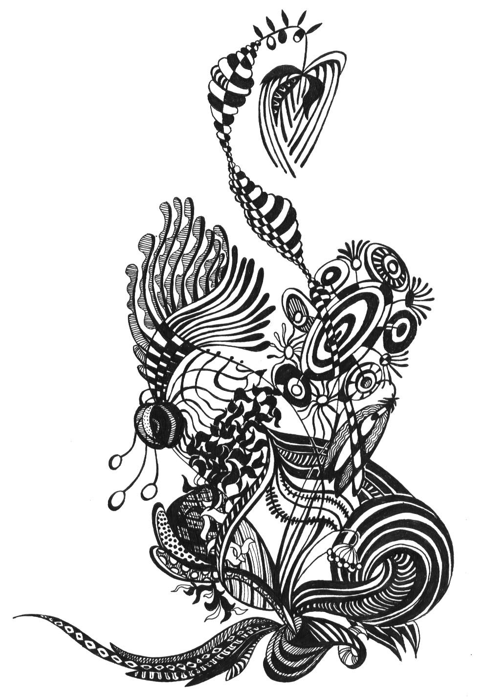

Первые два-три дня было очень тепло, светило солнце и природа выглядела приветливо, будто улыбалась, а потом внезапно похолодало. Я долго не мог согреться у костра. В походе у нас было шесть переходов. Это было тяжело, и погода мешала нам, но я все выдержал и не повернул обратно.
Завьялов Юра , 7В
Анастасиева Женя, 7А

Зима.
Летят снежинки белые,
Летят, не говорят,
Что скоро вьюги бледные
На север улетят.

Весна.
Почки раскрываются,
Капает капель.
Птички в лужах моются,
Просыпается форель.

Лето.
Летом бабочки летают,
Веселяся у реки,
У цветочка так порхают,
Будто яркие цветки.

Осень.
Кружатся листья осенью,
Кружатся, как стрижи.
Мечтаю, чтобы осенью,
Ландыши цвели.

Неверов Дима, 7А

ЛЕТО
Лето красное пришло,
Море стало тёплым.
Вновь стоим мы под дождём,
Снова все промокли.

ОСЕНЬ
Осень яркая горит,
Листья опадают.
К нам уже зима спешит,
Птицы улетают.

ЗИМА
Первый снег! Ура! Ура!
Выбежали дети.
Вся играет детвора,
Счастье есть на свете!

ВЕСНА
Вот зима уже прошла,
Снег начнёт уж таять.
На пороге вновь весна,
Птички распевают.

Афанасьева Юля, 7В

РАННЯЯ ВЕСНА
Пришла к нам ранняя весна.
Она отныне не одна,
Летят над полем журавли,
Посланники весны они.
Приходит ранняя весна
Идёт она с цветами,
И у неё есть друг всегда…
Подснежник, угадали?
Пришла к нам ранняя весна
И растопила все луга,
И все палены, все ляда,
Без особого труда.
И зажурчал в канавке
Чистый ручеёк,
И побежал по травке
Первый паучок.
А вот весенний дождик,
Он тоже друг весны,
Восходит нынче травка,
Распускаются цветы.
Пар с полей поднимается в небо,
Солнце светит не так, как всегда,
Я иду по привычной аллее,
Откуда приходит весна.

Астахов Денис, 7Б

ЛЕТО
Больше всех люблю я лето,
И сложил я стих про это.
Летом можно:
Высыпаться, загорать, играть, купаться.
А наешься фруктов, ягод –
Витаминов хватит на год.
В общем, летом хорошо,
Вот продлить его б еще!

Глазнев Никита, 7Б

НОЯБРЬ
В ноябре застынет слякоть,
Подберётся вдруг мороз.
Станет сладкой ягод мякоть,
И завянет сердце роз.

И сверкнут звездою красок
Среди снега и людей,
Как отдел большой раскраски
Стаи первых снегирей.

Последний день осени

Наступал рассвет. Золотые краски восходящего солнца слегка подрумянили небосвод. Почти все листья опали с деревьев. В полумраке каждый лист различить было невозможно, но видно было, что они составляли прекрасный золотой ковер, покрывающий всю землю под деревьями. Изредка, какой-нибудь последний листок срывался с ветки и, медленно кружась, падал на землю, присоединяясь к своим собратьям.
Пошел дождь, и небо музыкой стекло на землю. Эта музыка была смертным приговором чистоте ковра, покрывшегося грязью.
Вечереет. Холод спустился на землю. Недавняя грязь и вода застыли в узоры, понятные одной природе. Ведь только она может прочесть то, что сама написала.
Вот прошел день. Кончилась осень. Жизнь замерла. Скоро она полностью уснет под белым одеялом снега.
Ушло золотое время года. Как жалко было его потерять! Но скоро вступит в свои права зима, снег очистит прошлое, и жизнь предстанет перед нами, как чистый лист бумаги.
Федоренко Федя, 8М

Осенняя сказка

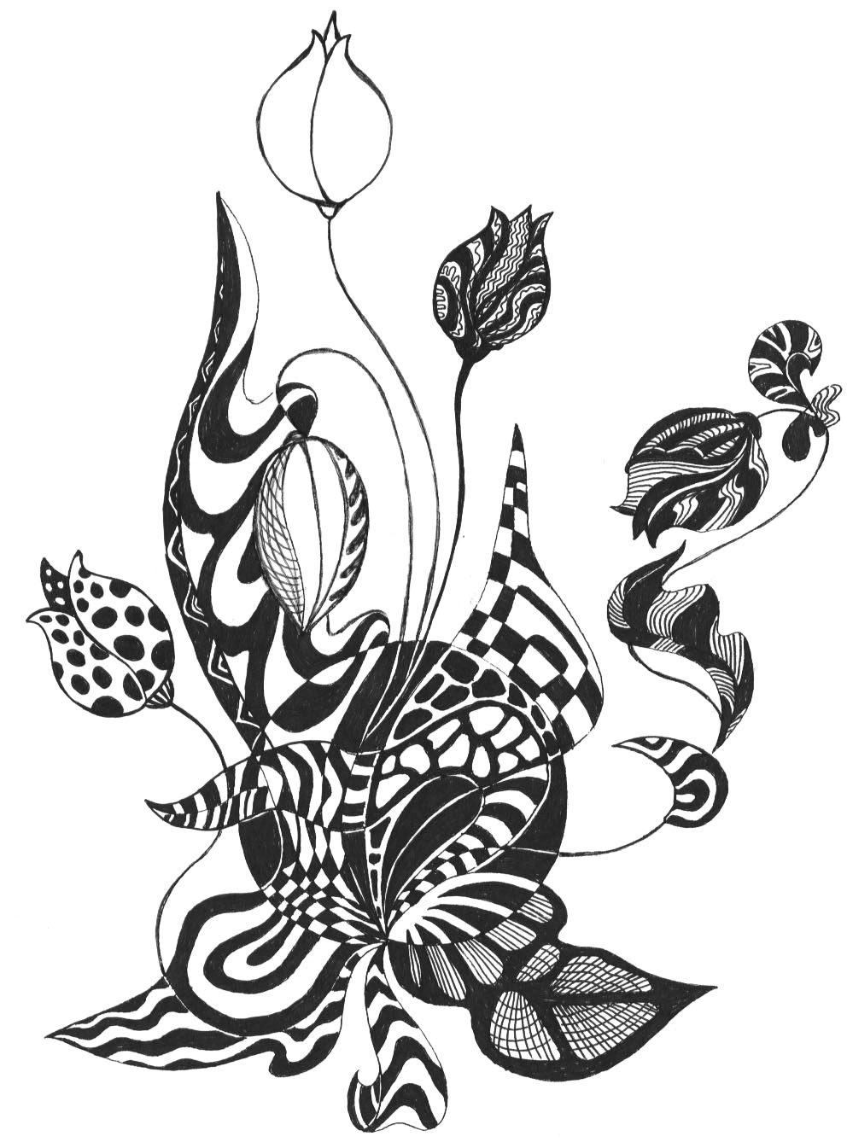
Осень. Природа засыпает. Многие люди не любят осень. Но я очень люблю это время года. Осенью все леса и земля покрываются золотом. Однако у осени есть и отрицательная сторона: слякоть, дожди, черные тучи, мрачное небо. У меня как у всех людей есть любимое место. Это- дерево в лесочке у моего дома. Мне нравится сидеть на этом дереве во время листопада, ловить летящие листья, мечтать. Летящие листья похожи на золотых бабочек, веселящихся под хмурым небом. Осень все же печальная пора, природа замирает, в конце осени голые деревья грустно смотрят в замерзшие лужи. Но я люблю осень и хочу подольше оставаться в осенней сказке.
Марчук Рита, 8А

